R E Q U E R I M E N T O
DIEGO MACIEL, Vereador da Bancada do PT, abaixo assinado, com o apoio dos vereadores abaixo firmados, vem, a presença de Vossa Excelência, na forma do art. 117, inciso IV, do Regimento Interno desta Casa Legislativa, REQUERER o envio de ofício ao DAER, pedindo providências urgentes com vistas à manutenção da RSC 472, trecho que compreende o território de Três Passos, onde há verdadeiras crateras na via, colocando em risco a vida de todos que trafegam pela via.
Além das crateras, há um total abandono na manutenção do acostamento da via, onde a vegetação está invadindo a pista e os canais de drenagem estão entupidos, conforme demonstram a fotos a seguir:
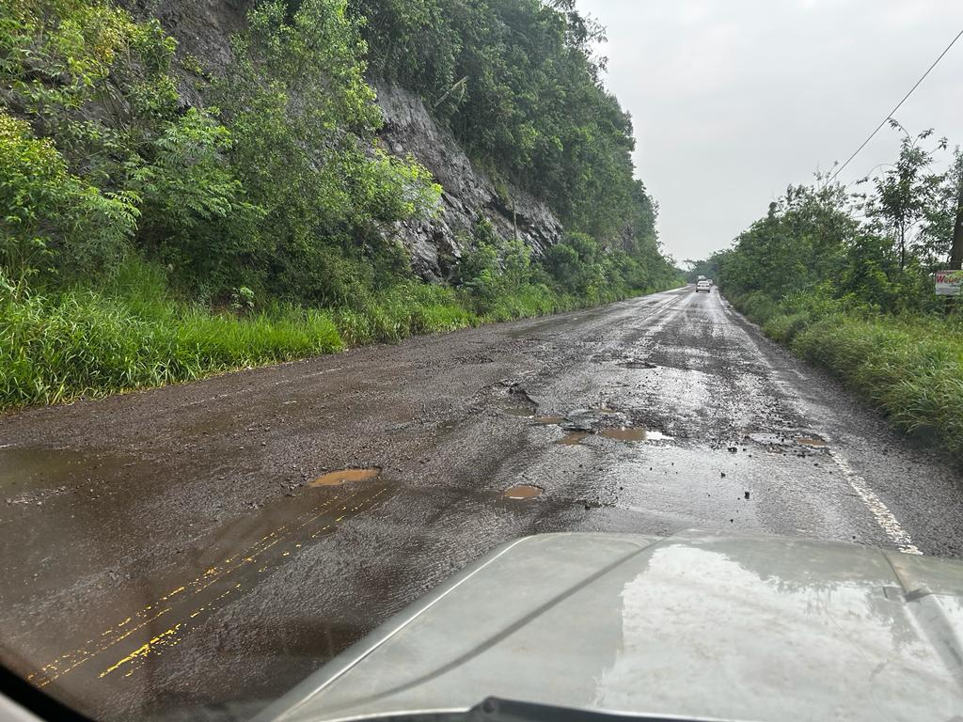 | 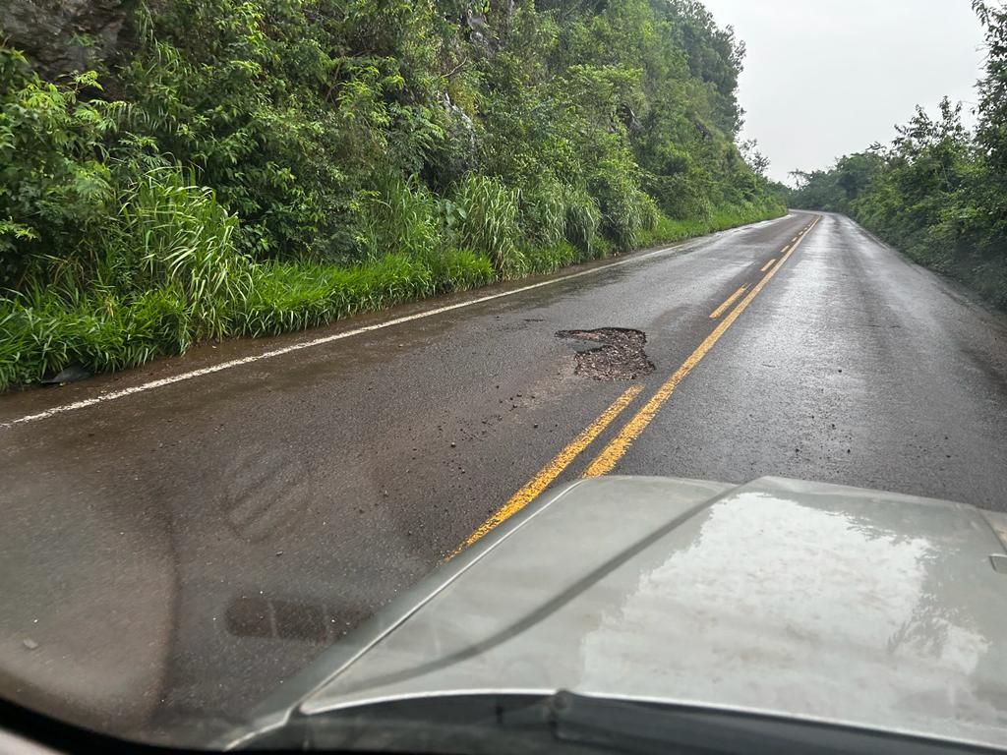
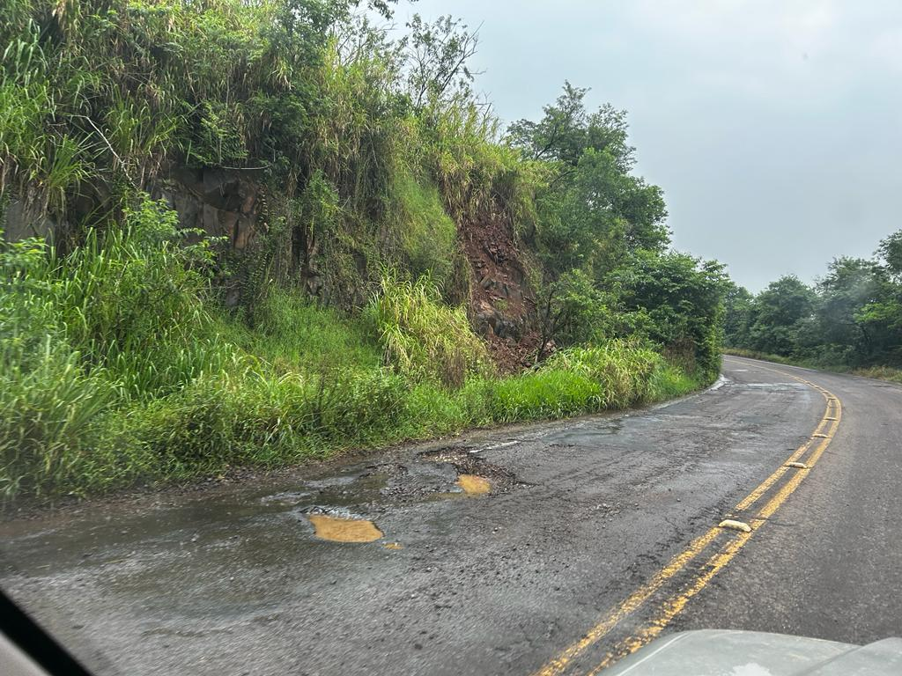 | 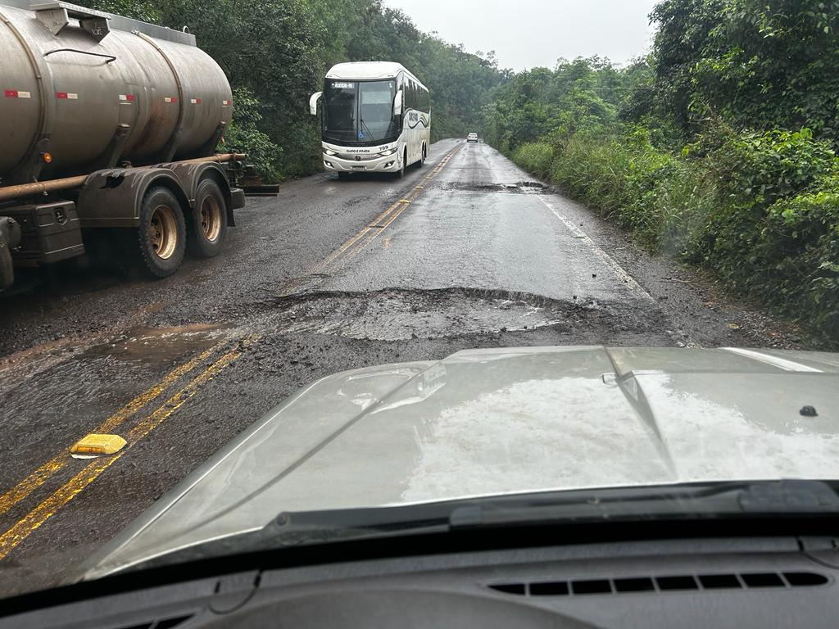
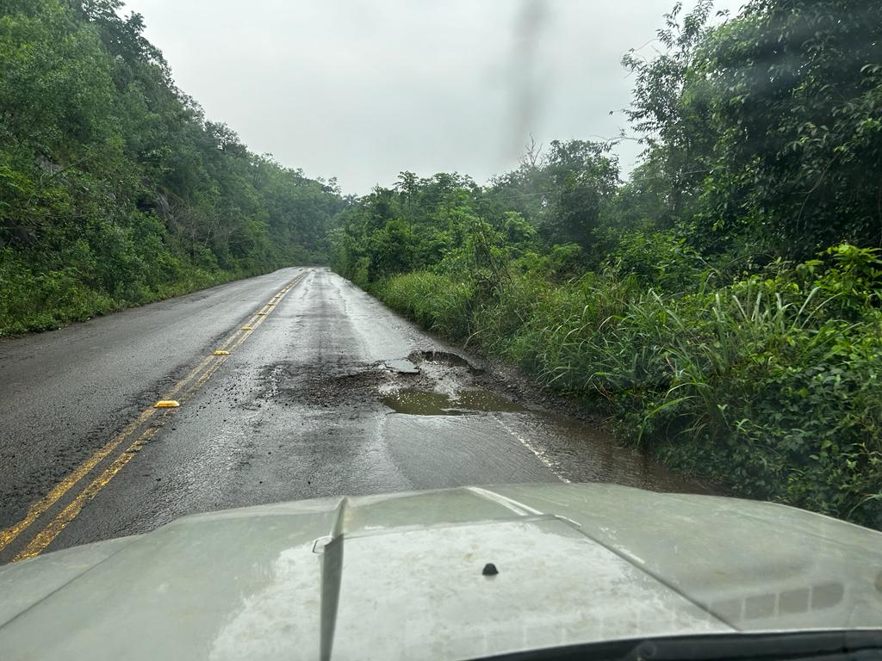 | 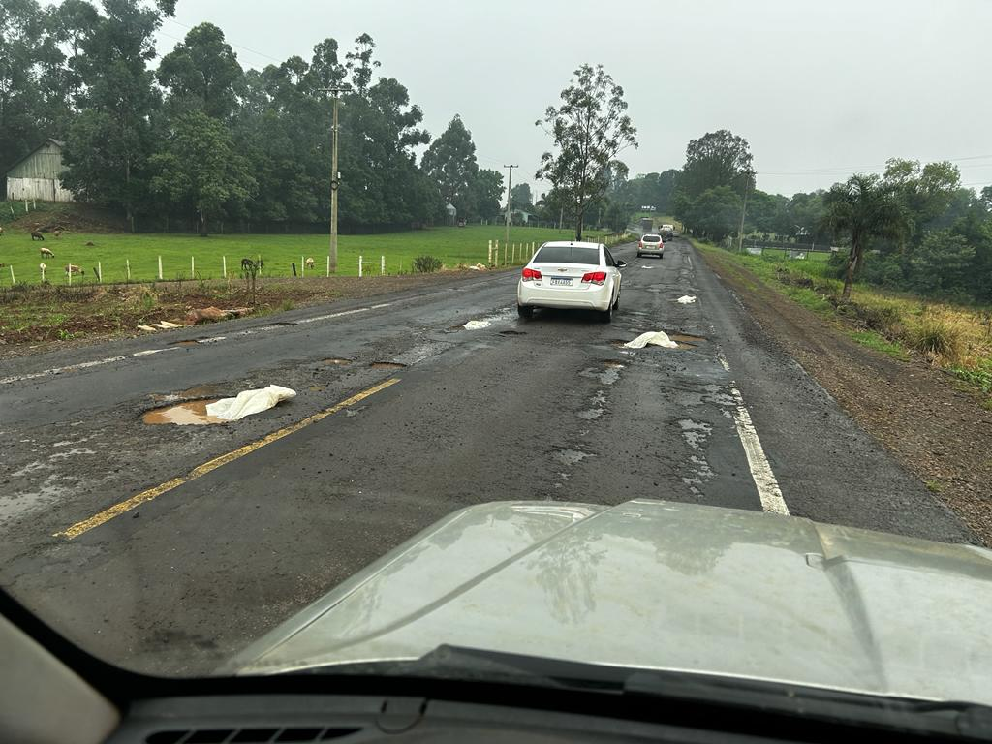
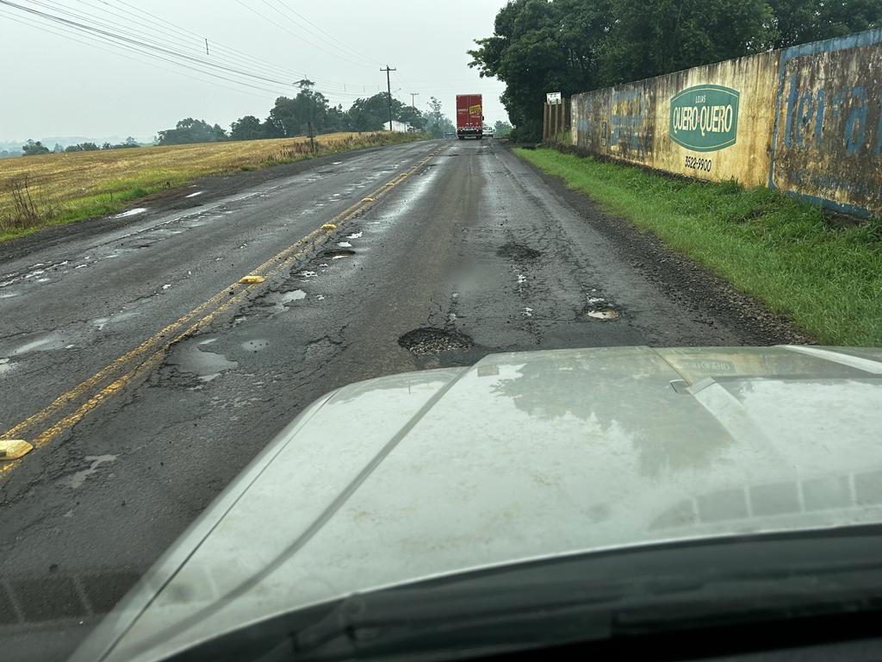
Nestes termos,
Pedem deferimento.
Três Passos, 24 de novembro de 2023.

Diego Maciel
Vereador da Bancada do PT
Presidente da Câmara

Edivan Baron Flavio Habitzreiter Luis da Silva
Vereadores da Bancada do PTB

Gilmar Maier Paulo Sattler
Vereador da Bancada do PT Vereador da Bancada do PDT

